Temat: Może nad morze?
Data: 25.06.2020
Cele:
- naśladuje szum morza podczas ćwiczeń ortofonicznych
- doskonali płynność ruchu w czasie malowania

Zadanie 1. „ Fale na morzu”
Wykonaj ogromne fale poprzez dmuchanie przez słomkę zanurzoną w wodzie.

Zadanie 2. „ Nie pasuje”
Który obrazek nie pasuje do pozostałych? Skreśl go
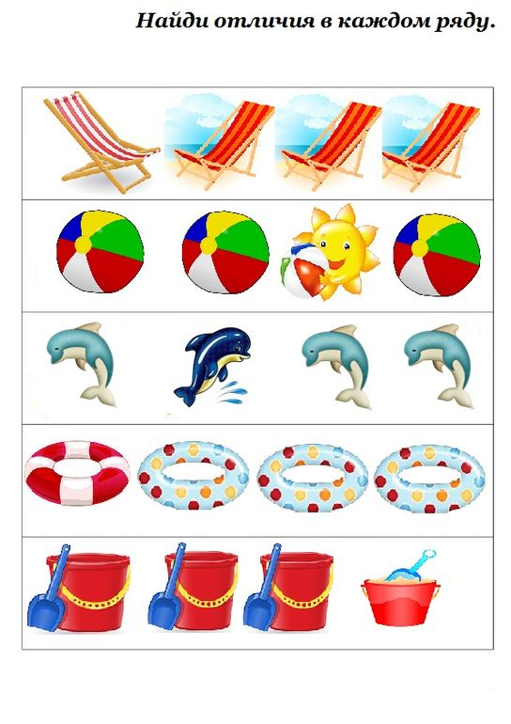
Zadanie 3. „ Różnice na statku”
Znajdź różnice pomiędzy obrazkami i zaznacz je na górnym obrazku znakiem X. Powodzenia!!!
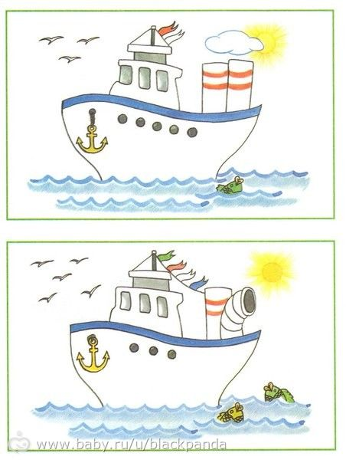

Zadanie 4. „ Popływamy statkiem”
Wykonaj statek, którym chciałbyś popływać w wakacje.
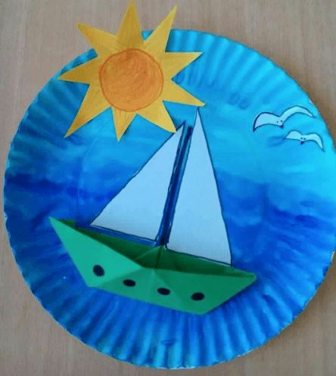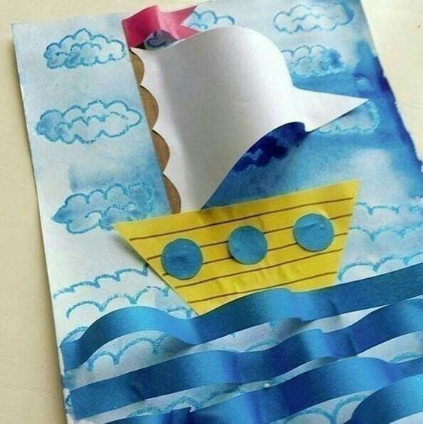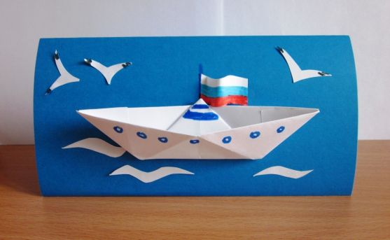

Miłego dnia!!

